第1节 欧姆定律(1)
【课前导学】
完成学生用书第28页
【课堂突破】
要点一 对电流的理解
1．电流的大小
(1)定义式：I＝.用该式计算出的电流是时间t内的平均值．对于恒定电流，电流的瞬时值与平均值相等．
(2)两点说明
①电解液中正、负离子定向移动的方向虽然相反，但正、负离子定向移动形成的电流方向是相同的，应用I＝求电流时，q为正电荷总电荷量和负电荷总电荷量的绝对值之和．
②q＝It是I＝的变形，是求电荷量的重要公式．其中I是电流在时间t内的平均值．
2．电流的方向
(1)规定正电荷定向移动的方向为电流的方向，则负电荷定向移动的方向与电流的方向相反．
(2)金属导体中自由移动的电荷是自由电子，电流的方向与自由电子定向移动的方向相反．
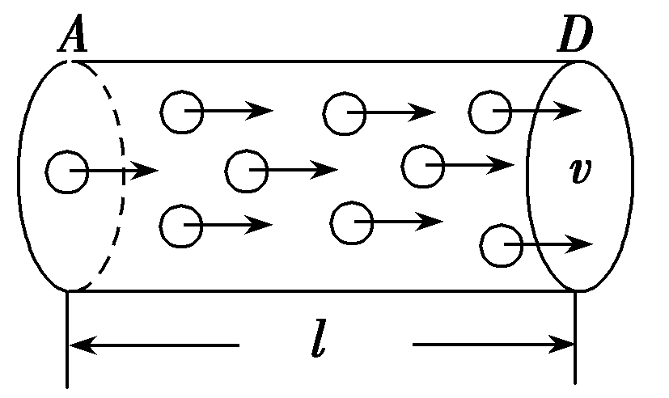
3．电流强度的微观解释
(1)如图所示，导体长为l，两端加一定的电压，导体中的自由电荷沿导体定向移动的速率为v，导体的横截面积为S，导体每单位体积内的自由电荷数为n，每个自由电荷的电荷量为q.
(2)导体AD中的自由电荷总数：N＝nlS.总电荷量Q＝Nq＝nlSq.这些电荷都通过横截面D所需要的时间：t＝.由q＝It可得，导体AD中的电流为I＝＝＝nqSv，即导体中电流取决于n、q、S、v.
[例1] 如果导线中的电流为1 mA，那么1 s内通过导体横截面的自由电子数是多少？若“220 V 60 W”的白炽灯泡正常发光时的电流为273 mA，则20 s内通过灯丝的横截面的电子数目是多少个？

要点二 对欧姆定律的理解

1．欧姆定律的“两性”
(1)同体性：表达式I＝中的三个物理量U、I、R对应于同一段电路或导体．
(2)同时性：三个物理量U、I、R对应于同一时刻．
2．公式R＝与I＝的比较
R＝ | I＝
电阻的定义式，R不变时，R＝ | 不能理解成电流的定义式，电流的定义式是I＝
电阻R是导体本身的属性，跟所加的电压U及通过的电流I无关 | 电流与电压U成正比，与电阻R成反比，所以电流I由电压U和导体的电阻R共同决定
给出了导体电阻的一种测量方法：伏安法，适用于所有的导体 | 欧姆定律，适用于金属、电解质溶液导体

[例2] (多选)下列说法中正确的是( )
A．由R＝知，一段导体的电阻跟它两端的电压成正比，跟通过它的电流成反比
B．比值反映了导体阻碍电流的性质，即电阻R＝
C．导体电流越大，电阻越小
D．由I＝知，通过一段导体的电流跟加在它两端的电压成正比
【课后巩固】
1.(多选)某导体中的电流随其两端电压的变化如图所示，则下列说法中正确的是( )
A．该元件是非线性元件，所以不能用欧姆定律计算导体在某状态的电阻
B．加5 V电压时，导体的电阻约是5 Ω
C．由图可知，随着电压的增大，导体的电阻不断减小
D．由图可知，随着电压的减小，导体的电阻不断减小
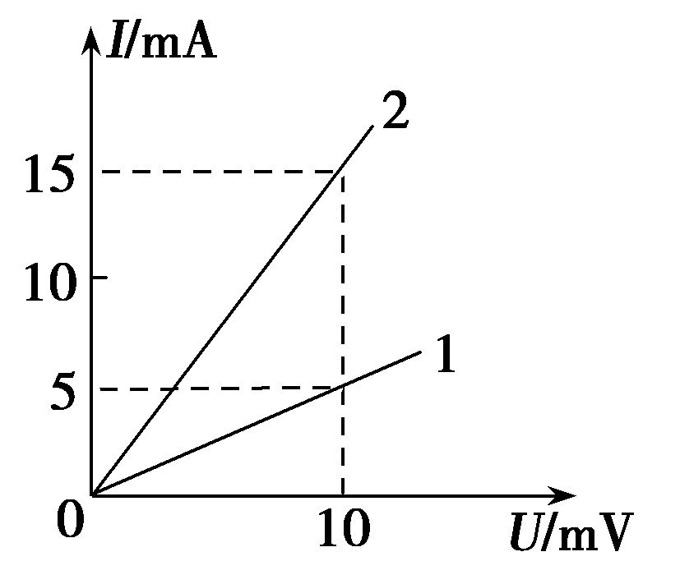
2．如图所示的图像所对应的两个导体：
(1)电阻R₁∶R₂为多少？
(2)若两个导体中的电流相等(不为零)时，电压之比U₁∶U₂为多少？
(3)若两个导体中的电压相等(不为零)时，电流之比I₁∶I₂为多少？

